Министерство науки и высшего образования Российской Федерации
Федеральное государственное автономное образовательное учреждение
высшего образования
«Пермский национальный исследовательский
политехнический университет»
Кафедра «Информационные технологии и автоматизированные системы»
направление подготовки: 09.03.01 – «Информатика и вычислительная техника»

ОТЧЁТ
Лабораторная работа №1
«Выполнение простой программы. Типы данных.
Организация ввода и вывода»
Вариант 24

Выполнила работу:
студент гр. ИВТ-25-2б
Пивоваров Д. С.

Проверил:
Варенцов Д. А.

(оценка) (подпись)

(дата)

г. Пермь, 2026

Оглавление
Оглавление 2
1 Постановка задачи 3
2 Код программы 3
3 Анализ входных и выходных данных 6
3.1 Выходные данные 6
3.2 Выходные данные 6
4 Тесты и ящики 6
4.1 Тесты 6
4.2 Чёрный и белый ящики 8
5 Результаты работы программы 9
5.1 Задача 1 9
5.1 Задача 2 11
5.3 Задача 3 11

1 Постановка задачи
- Для задачи 1 найти значения выражений. Если необходимо, то определить при каких исходных данных выражение не может быть вычислено и выдать сообщение об ошибке.
- Составить систему тестов и вычислить полученное выражение для нескольких значений Х.
- Для задачи 2 записать выражение, зависящее от координат точки X1 и Y1 и принимающее значение TRUE, если точка принадлежит заштрихованной области, и FALSE, если не принадлежит.
- Составить систему тестов и вычислить полученное выражение.
- Для задачи 3 вычислить значение выражения, используя различные вещественные типы данных (float и double).
- Результаты всех вычислений вывести на печать.
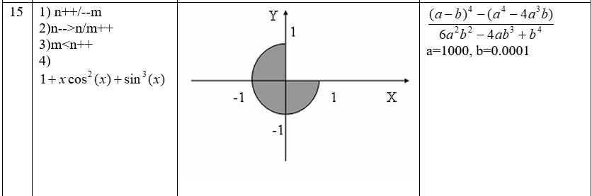
- Объяснить полученные результаты.

2 Код программы
using System;
using System.Reflection.Metadata.Ecma335;
using System.Runtime.Intrinsics.X86;
using System.Globalization;

class Programm
{
static double ReadDouble(string message)
{
while (true)
{
Console.WriteLine(message);
string input = Console.ReadLine();

if (float.TryParse(input,
NumberStyles.Float,
CultureInfo.InvariantCulture,
out float result)) return result;

Console.WriteLine("Ошибка: Введите число.");
}
}

static void PrintCounters(double n, double m)
{
Console.WriteLine($"Текущие значения: n = {n}, m = {m}.");
}

static bool IsInArea(double hypotenuse, double X1, double Y1)
{
if (hypotenuse <= 1)
{
if (X1 <= 0 || Y1 <= 0)
{
Console.WriteLine($"Точка с координатами ({Math.Round(X1, 3)}, {Math.Round(Y1, 3)}) входит в заштрихованную область.");
return true;
}

}
Console.WriteLine($"Точка с координатами ({Math.Round(X1, 3)}, {Math.Round(Y1, 3)}) не входит в заштрихованную область.");
return false;

}

static void Main(string[] args)
{
Console.WriteLine("Задача № 1:");
double n, m, x;
double firstResult;
bool result;
// Задача 1.1
n = ReadDouble("Введите n:");
m = ReadDouble("Введите m:");

if (m - 1 != 0)
{
firstResult = Math.Round(n++ / --m, 3);
Console.WriteLine($"\n1) n++ / --m = {firstResult}.");
PrintCounters(n, m);
}
else Console.WriteLine("\n1) Ошибка, вычисление невозможно: --m = 0, делить на 0 нельзя.");

// Задача 1.2
n = ReadDouble("\nВведите n:");
m = ReadDouble("Введите m:");

if (m != 0)
{
result = n-- > n / m++;
Console.WriteLine($"\n2) n-- > n / m++ = {result}.");
PrintCounters(n, m);
}
else Console.WriteLine("\n2) Ошибка, вычисление невозможно: m = 0, делить на 0 нельзя.");

// Задача 1.3
n = ReadDouble("\nВведите n:");
m = ReadDouble("Введите m:");

result = m < n++;

Console.WriteLine($"\n3) m < n++ = {result}.");
PrintCounters(n, m);

// Задача 1.4
x = ReadDouble("\nВведите x:");

double sinus = Math.Sin(x);
double cosinus = Math.Cos(x);

Console.WriteLine($"\n4) 1 + x * cos(x)^2 + sin(x)^3 = {1 + x * Math.Pow(cosinus, 2) + Math.Pow(sinus, 3)}.");
Console.WriteLine($"x = {x}.");

// Задача 2
Console.WriteLine("\nЗадача № 2:");

double X1, Y1;

X1 = ReadDouble("\nВведите X:");
Y1 = ReadDouble("Введите Y:");

double hypotenuse = Math.Sqrt(X1 * X1 + Y1 * Y1);

result = IsInArea(hypotenuse, X1, Y1);

// Задача 3
Console.WriteLine("\nЗадача № 3:");

const float fla = 1000f, flb = 0.0001f;
float flResult;
const double dbla = 1000, dblb = 0.0001;
double dblResult;

flResult = ((float)Math.Pow(fla - flb, 4) - ((float)Math.Pow(fla, 4) - 4 * (float)Math.Pow(fla, 3) * flb))
/ (6 * fla * fla * flb * flb - 4 * fla * (float)Math.Pow(flb, 3) + (float)Math.Pow(flb, 4)); // Формула из варианта задания для float

dblResult = (Math.Pow(dbla - dblb, 4) - (Math.Pow(dbla, 4) - 4 * Math.Pow(dbla, 3) * dblb))
/ (6 * dbla * dbla * dblb * dblb - 4 * dbla * Math.Pow(dblb, 3) + Math.Pow(dblb, 4)); // Формула из варианта задания для double

Console.WriteLine($"\nЗначение при a и b - float: {flResult}.");
Console.WriteLine($"Значение при a и b - double: {dblResult}.");
}
}

3 Анализ входных и выходных данных

3.1 Выходные данные
Переменная | Тип | Назначение | Допустимые значения
n | double | число для задачи 1 | любое
m | double | число для задачи 1 | любое != 1
x | double | аргумент для задачи 1.4 | любое вещественное
X1 | double | X-координата точки | любое вещественное
Y1 | double | Y-координата точки | любое вещественное

3.2 Выходные данные
Переменная | Тип | Назначение
firstResult | double | результат n++ / --m
result | bool | результат n-- > n / m++
result | bool | результат m < n++
- | double | результат 1 + x·cos²(x) + sin³(x)
result | bool | принадлежит ли точка области
dblResult | double | результат задачи 3 (double)
flResult | float | результат задачи 3 (float)

4 Тесты и ящики

4.1 Тесты

№ | Входные данные | Ожидаемый результат | Полученный результат | Примечание
T1 | n = 1, m = 2 | r1 = 1; n = 2, m = 1 | r1 = 1; n = 2, m = 1 | +
T2 | n = 1, m = 2 | r2 = True; n = 1, m = 3 | r2 = True; n = 1, m = 3 | +
T3 | n = 1, m = 2 | r3 = False; n = 2, m = 2 | r3 = False; n = 2, m = 2 | +
T4 | n = 5, m = 1 | Ошибка: --m = 0 | Ошибка: деление на ноль | +
T5 | x = 0 | r4 = 1 | r4 = 1 | +
T6 | x = 0.785 | r4 = 1.746 | r4 = 1.746 | +
T7 | x = −1.571 | r4 = 0 | r4 = 0 | +
T8 | X1 = 0, Y1 = 0 | True | True | +
T9 | X1 = −1, Y1 = 0 | True | True | +
T10 | X1 = 0, Y1 = 1 | True | True | +
T11 | X1 = 0.5, Y1 = 0.5 | False | False | +
T12 | X1 = 2, Y1 = 0 | False | False | +
T13 | a = 1000, b = 0.0001 | double ≈ 1, float — с погрешностью | double = 1.0009766292317734; float = −1092266.8 | +

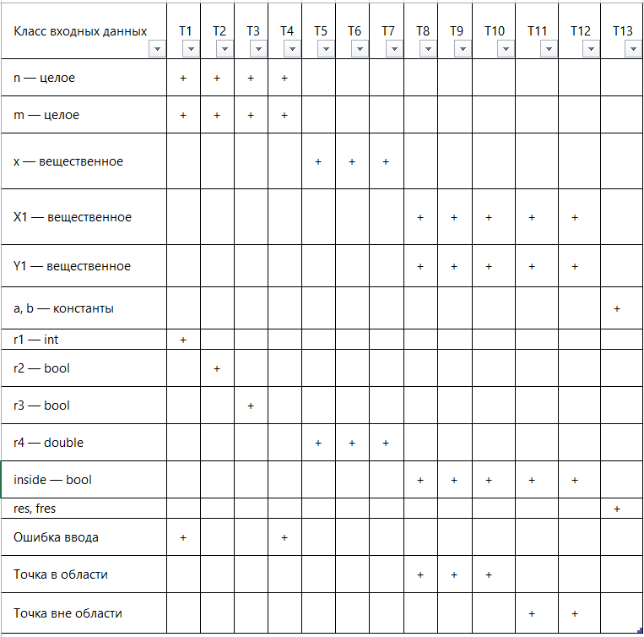
4.2 Чёрный и белый ящики

Белый ящик: покрыты все классы входных и выходных данных, проверены граничные значения (x = 0, точки на границе области), а также случаи некорректного ввода.

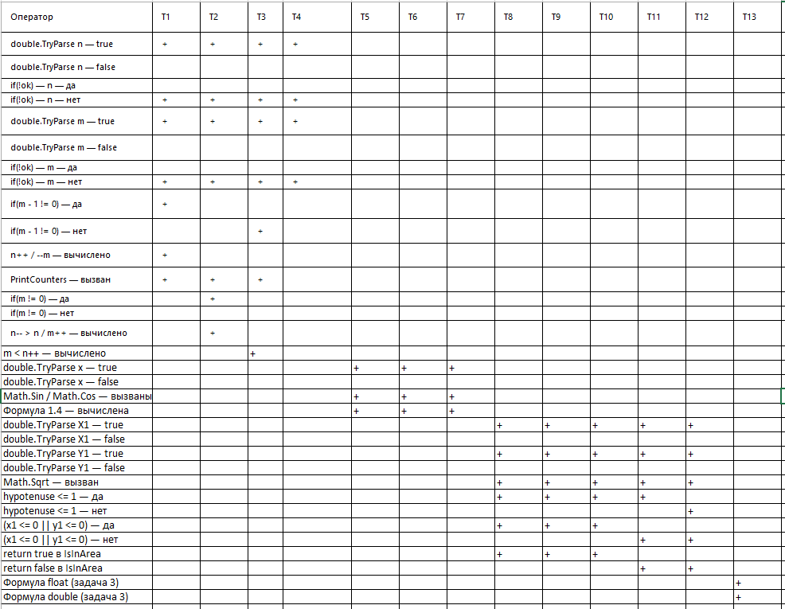
Чёрный ящик: Покрытие операторов 100% (все строки выполняются хотя бы в одном тесте). Покрытие ветвей 100% (все if проверены на true и false).
Покрытие условий 100% (каждое подусловие проверено).

5 Результаты работы программы

5.1 Задача 1
Пример при n = 1, m = 2, х = 0.
Пояснение: здесь мы видим суффиксный инкремент и префиксный декремент. В (1) значение n увеличивается после того, как выполнится операция, а m уменьшается до выполнения операции. В (2) и (3) организованно подобным способом. В (4) находим значение выражения, нет недопустимых значений.
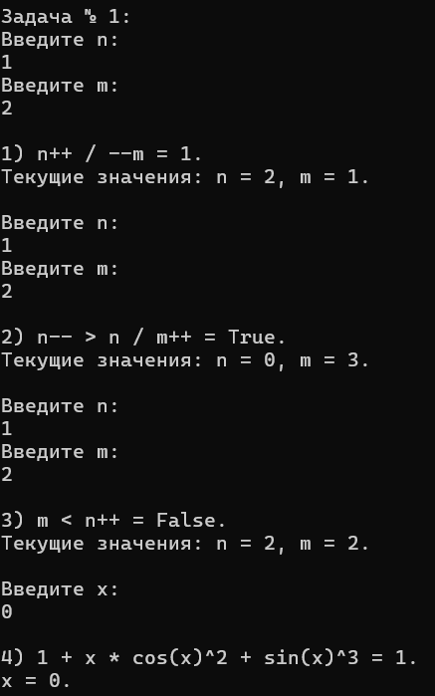

5.1 Задача 2
Заштрихованная область – окружность с радиусом 1 без первой четверти.
Условие:
- hypotenuse <= 1 – расстояние от центра окружности до точки меньше либо равно радиусу окружности.
- X1 <= 0 || Y1 <= 0 – точка находится не в 1 четверти окружности.
- Оба условия выполняются одновременно.
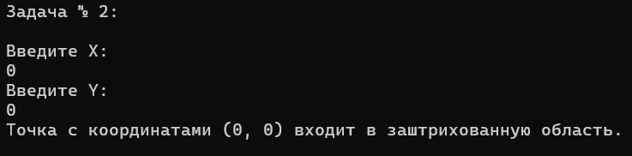

5.3 Задача 3
Вычисления проводились в двух типах:
- double — 8 байт, ~15 значащих цифр
- float — 4 байта, ~7 значащих цифр
Результат:
- double: 0.999999999999966 (близко к 1)
- float: -1092266.8 (неправильное значение)

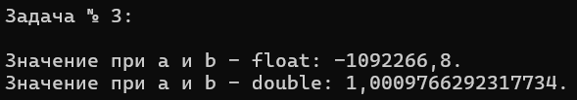
Причина различия: при вычислении, область памяти в которой хранится переменная переполняется и не помещается в float, значение является “мусорным”. В double выделяется в 2 раза больше памяти, за счет чего удается работать с большими числами.
Вывод: для расчетов, при которых используются большие числа с плавающей точкой рекомендуется использовать double, чтобы избежать неправильных значений из-за переполнения памяти.

